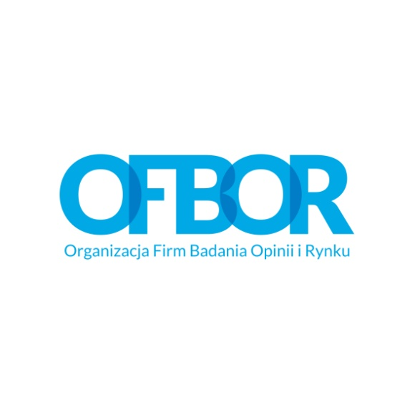
Warszawa, 1 czerwca 2020 r.

Komunikat Zarządu OFBOR

W związku z wprowadzaniem w życie kolejnych etapów odmrażania gospodarki, część instytutów badawczych zdecydowała się przywrócić, przynajmniej częściowo realizację badań f2f.
Zarząd OFBOR w pełni rozumie i popiera potrzebę powrotu firm do pełnej działalności badawczej. W trosce o bezpieczne przeprowadzenie tego procesu oraz zdrowie pracowników i respondentów, Zarząd Organizacji Firm Badania Opinii i Rynku rekomenduje instytutom badawczym ostrożne i rozważne przywracanie działalności terenowej realizacji badań.
Prosimy pamiętać o obowiązku przestrzegania zaleceń i wytycznych wydawanych przez Główny Inspektorat Sanitarny, mających na celu przeciwdziałanie rozprzestrzenianiu się koronawirusa. Procedury te, mogą wydłużać proces realizacji badań, dlatego prosimy nieustająco Zleceniodawców/Klientów naszej branży o zrozumienie dla zaistniałej sytuacji, która jest całkowicie niezależna od firm badawczych.

Zarząd OFBOR

